Zaznamenat (2) Proč u „Zrušené revize“ nebo u „Vráceno k revizi“ zůstává správce jako „Aktuální řešitel WF“?
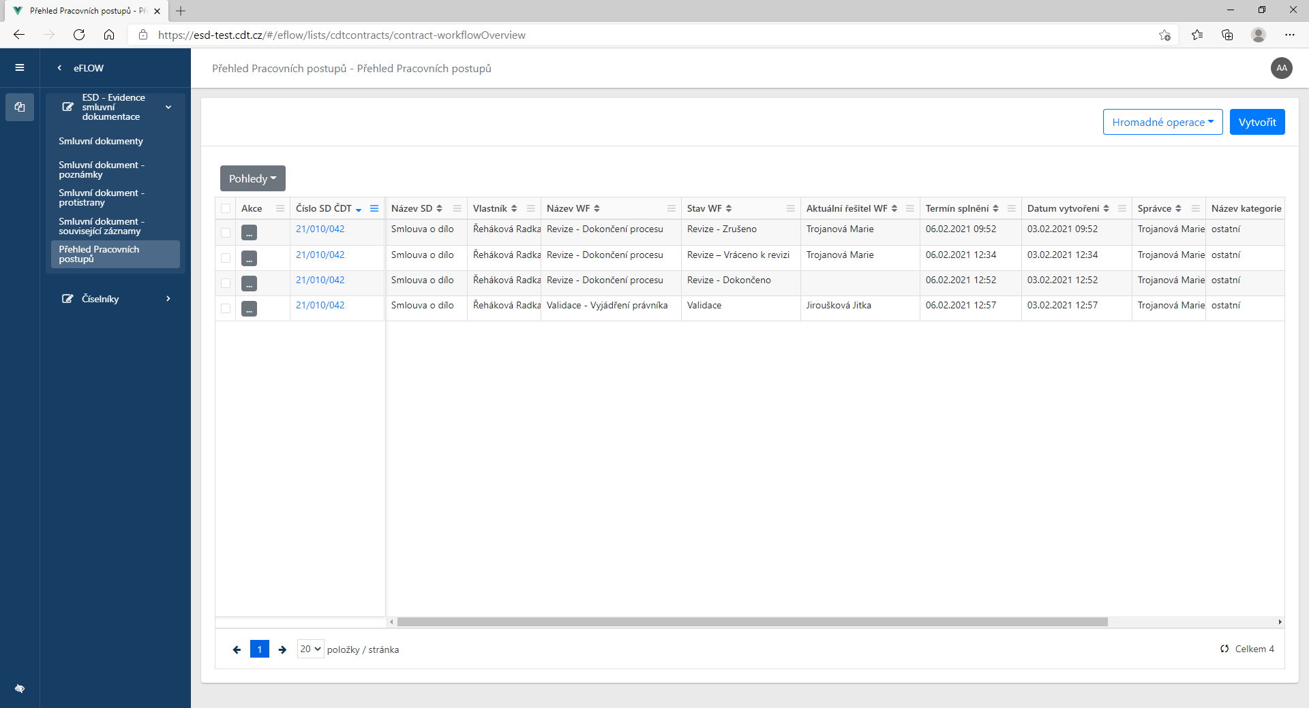

Při dokončení procesu Validace je v nabídce „Vyjádření“ možnost „Předat privilegované osobě“ – to je OK
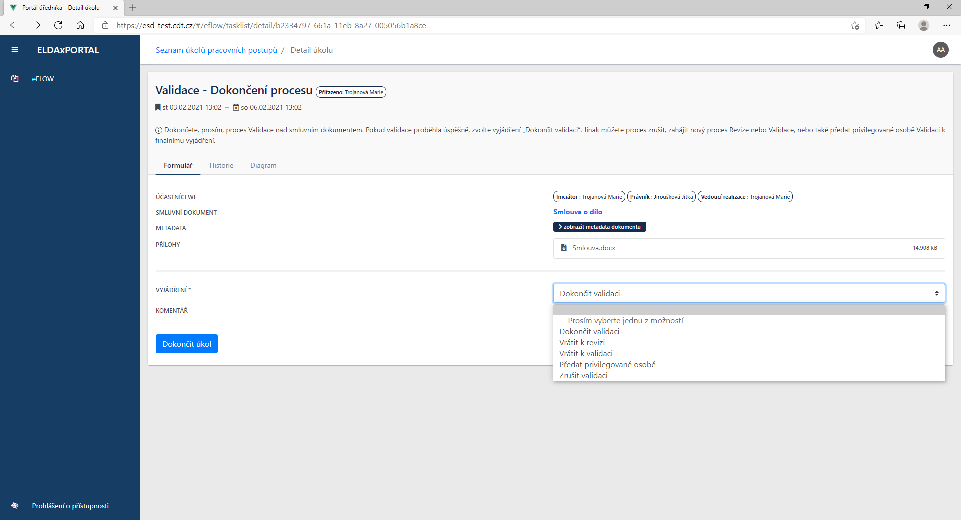

Zaznamenat (2) - Proč při dokončení procesu Revize tato možnost není???? Doplnit otázku: zda při dokončení revize a validace je funkcionalita Předat privilegované osobě funkcí ukončení procesu revize a validace a spuštění procesu(WF) na privilegovanou osobu?
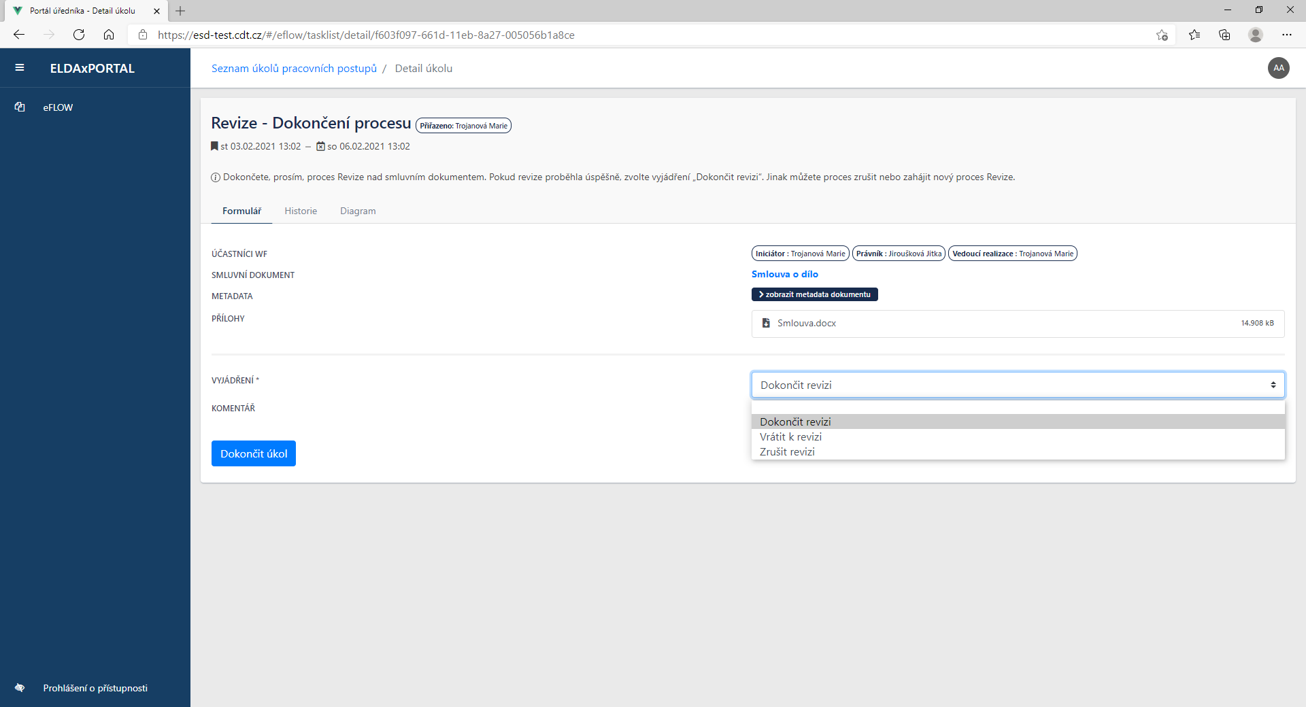

Ano je zaznamenáno (2) - Související záznamy – je možné do přehledu zařadit i číslo souvisejícího záznamu?????
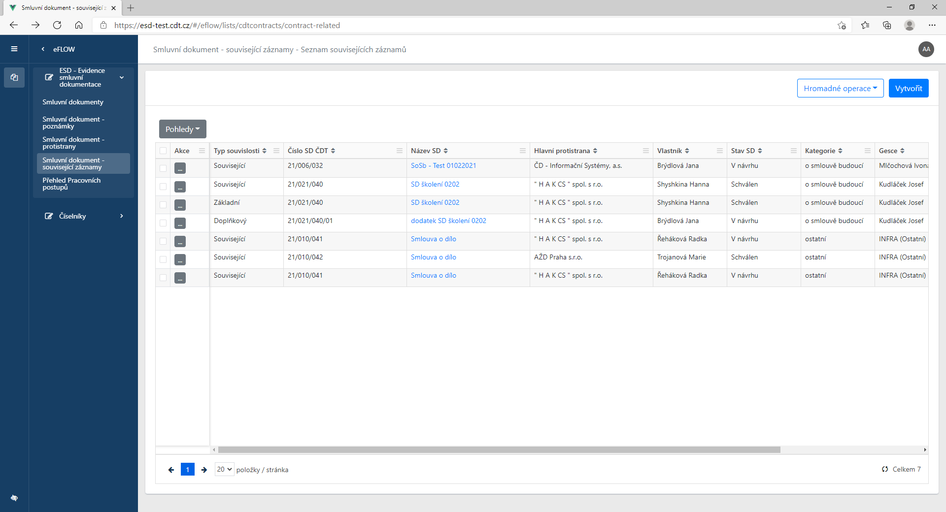

Funkcionalita systému: Při otevírání souboru „košilka.pdf“ se soubor otevírá se stále se zvyšujícím číslem. Nebude vadit až budu otevírat „košilka(150).pdf“?
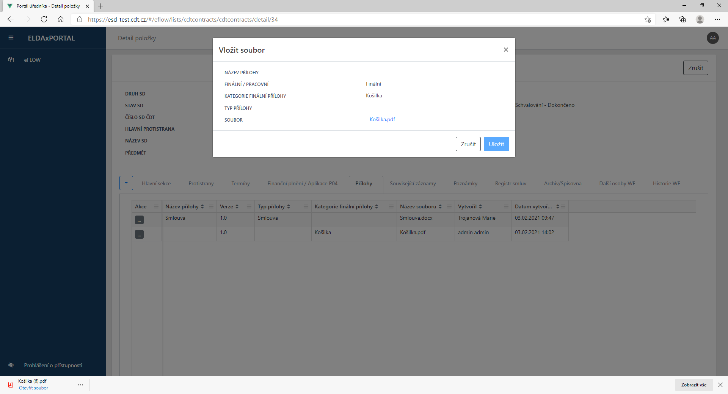
Doplnit do TFS (1): požadujeme generovat názvy souborů dle požadavku.
posílám dle dohody návrh za nás.

- Pracovní/Finální je rozlišeno samostatným atributem + Finální doplňuje název pracovní o poslední zkratkatypu
Pracovní:
Druh SD = Smlouva: "číslo smlouvy"_zkratkatypu?????? ...kde ?????? možnost vepsat ...př. 20/304/654_P01; 20/304/654_SM_KAL201105
Druh SD = Objednávka: "číslo objednávky"_zkratkatypu?????? ...?????? možnost vepsat ...př. OB-20-1-00045_P01; OB-20-1-00045_KAL201105
Druh SD = Dodatek - ke smlouvě: "číslo smlouvy"_D"čísloDSD"_zkratkatypu?????? ...kde ?????? možnost vepsat ...př. 20/304/654_D02_NAB01;
- k objednávce: "číslo objednávky"_D"čísloDSD"_zkratkatypu?????? ...kde ?????? možnost vepsat ...př. OB-20-1-00045_D02_P01PrahaU2
Finální:
Druh SD = Smlouva: pracovní název_zkratkatypu ...př. 20/304/654_P01_FF
Druh SD = Objednávka: pracovní název_zkratkatypu ...př. OB-20-1-00045_P01_FE
Druh SD = Dodatek - ke smlouvě: pracovní název_zkratkatypu ...př. 20/304/654_D02_FF
- k objednávce: pracovní název_zkratkatypu ...př. OB-20-1-00045_D02_FAP

zkratkatypu = zkratka/kód pracovní nebo finální přílohy mimo tělo SD, u kterého se negeneruje nic
Košilka se generuje k tělu SD, tedy generuje se název:
Druh SD = Smlouva: pracovní název_zkratkatypu ...př. 20/304/654_KOS
Druh SD = Objednávka: pracovní název_zkratkatypu ...př. OB-20-1-00045_KOS
Druh SD = Dodatek - ke smlouvě: pracovní název_zkratkatypu ...př. 20/304/654_D02_KOS
- k objednávce: pracovní název_zkratkatypu ...př. OB-20-1-00045_D02_KOS

Obecně nutno zajistit/definovat:
Pokud budeme doplňovat nový typ přílohy, pak se musí doplnit zkratka nebo použít atribut kód, který bychom přejmenovali.
Definovat kolik znaků bude moci uživatel doplnit, resp.
Možnost rozšiřování číselníku Finálních kategorií u dodavatele.

Bohužel zatím funkcionalita: Bude řešeno v rozvoji fulltextem Nelze vyhledat jméno, příjmení, když je za textem mezera
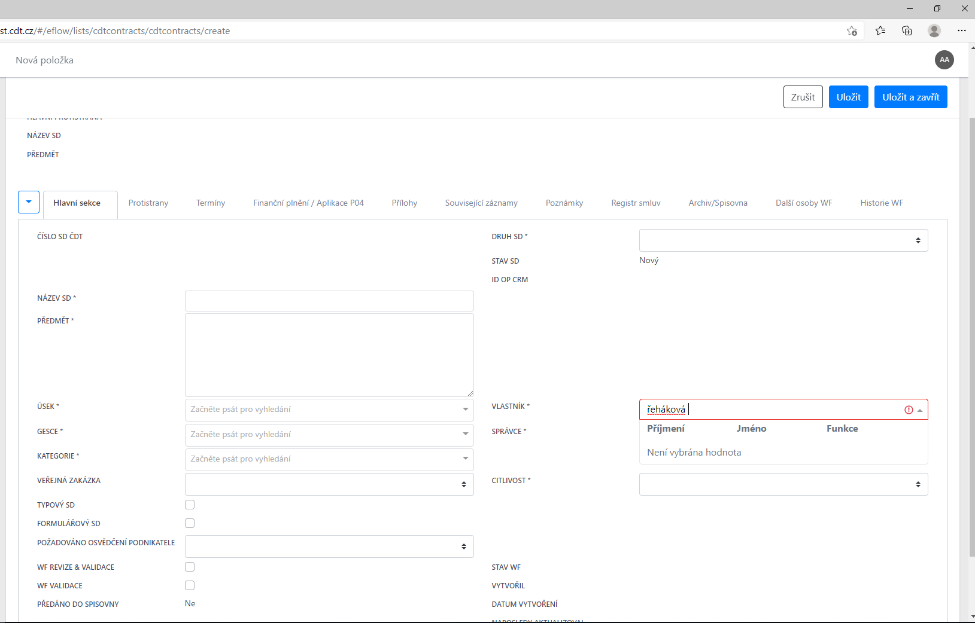
Bohužel zatím funkcionalita: Bude řešeno v rozvoji fulltex Nelze vyhledat jméno, příjmení, když je text napsán bez diakritiky
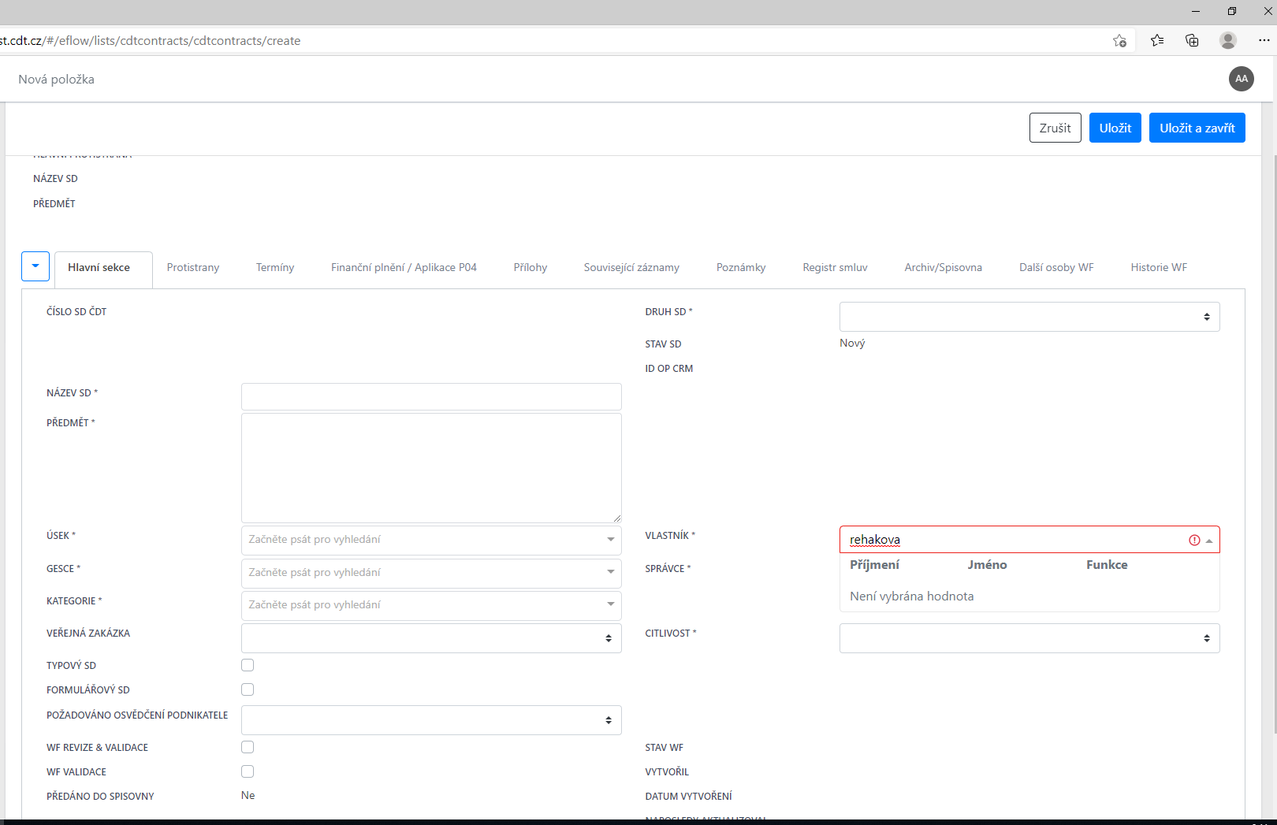
Je nutná povinnost vybrat: Na záložce Termín v poli Typ podpisu lze vybrat prázdné pole, tato možnost asi ne
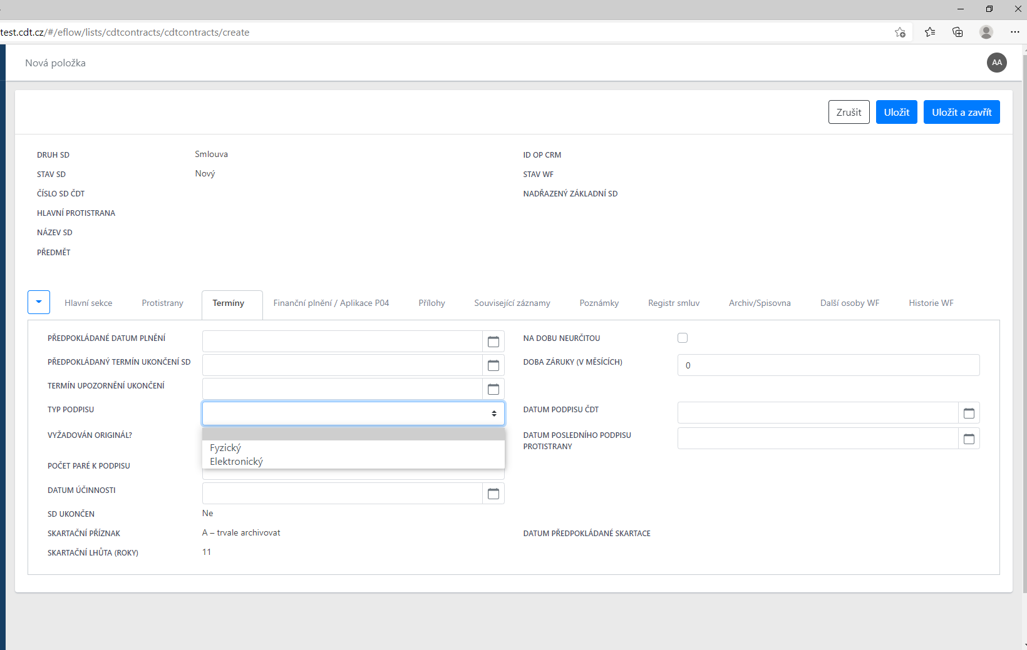
Založit do TFS (1) Na záložce Archiv/spisovna jde doplnit číslo spisovny – tato záložka by měla být aktivní až po podpisu smluv oběma stranami a do čísla spisovny by měli psát jen k tomu určené osoby, takto si tam mohu vymyslet jakékoliv číslo nebo dokonce text
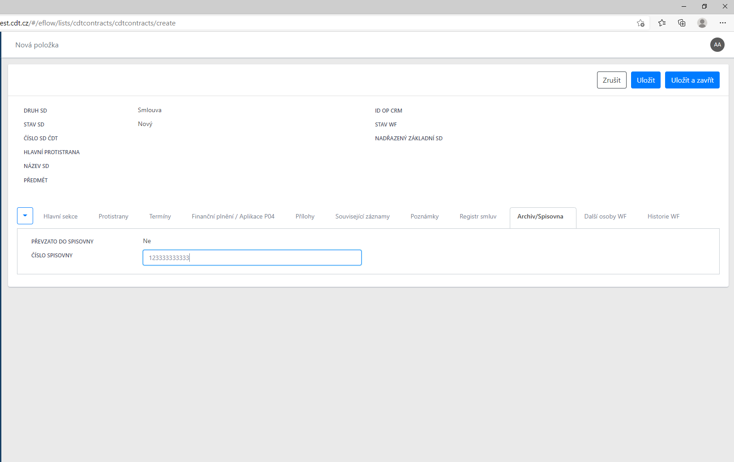
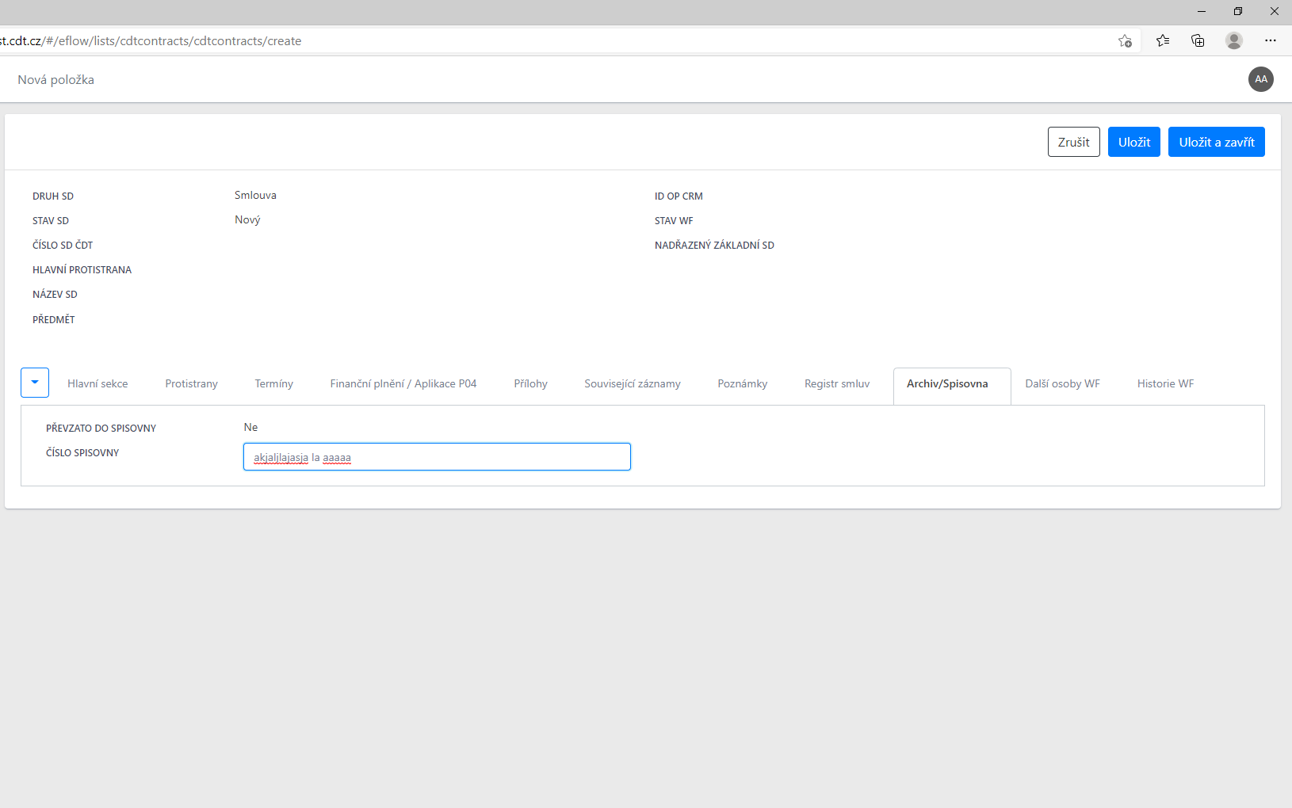
Není požadavkem. Když vyplním „Částka v měně“ a určím měnu EUR bude se přepočítávat do CZK????
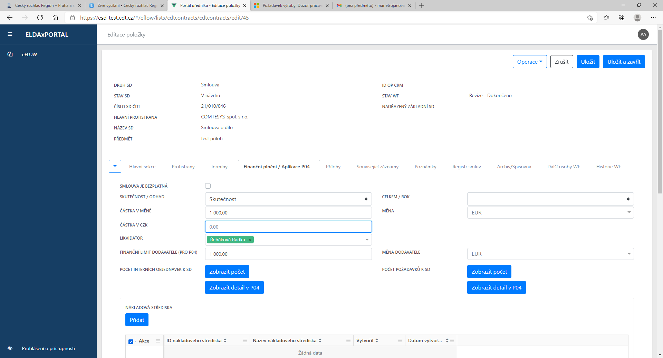

Nelze Lze zrušit/přerušit/ukončit WF revize, validace nebo schvalování lze doschválit po spuštění????

